Муниципальное бюджетное дошкольное образовательное учреждение
детский сад № 16

Картотека музыкальных игр, направленных на обогащение представлений об эмоциях и чувствах, переданных в музыке



Подготовила:
музыкальный руководитель
Наумова И. Е.

г. Саров

Рекомендуемый репертуар: сюита «Карнавал животных» К. Сен – Санса.

Задача: расширять представления об эмоциях и чувствах, переданных в музыке.

Ход игры:
Ребенку предлагается послушать музыкальное произведение и самостоятельно изобразить с помощью мимики, жестов, любых движений музыкальный образ, его эмоциональное состояние, настроение.

Также можно предложить детям поиграть в следующие игры:
«Новая кукла»
Задача: расширять представления об эмоциях и чувствах, переданных в музыке.
Ход игры:
Ведущий говорит: «Девочке подарили новую куклу. Она рада, весело скачет, кружится, играет с куклой». Потом предлагает ребенку послушать музыкальное произведение П. Чайковского «Новая кукла» из «Детского альбома» и самостоятельно изобразить с помощью мимики, жестов, любых движений музыкальный образ, его эмоциональное состояние, настроение.

«Баба Яга»

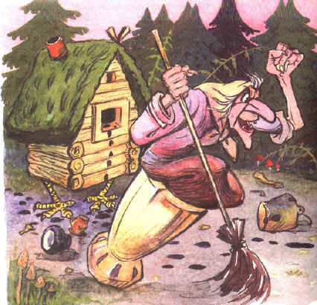

Задача: расширять представления об эмоциях и чувствах, переданных в музыке.
Музыкальный материал: аудиозапись музыкального произведения А. Лядова «Баба Яга».
Ход игры: Ведущий говорит:
«Баба Яга поймала Аленушку. Велела ей истопить печку, чтоб потом съесть Аленушку, а сама уснула. Проснулась, а девочки нет. Рассердилась Баба Яга, что без ужина осталась, бегает по избе, ногами топает, кулаками размахивает». Потом предлагает ребенку послушать музыкальное произведение А. Лядова «Баба Яга» и самостоятельно изобразить с помощью мимики, жестов, любых движений музыкальный образ, его эмоциональное состояние, настроение.

«Золушка»

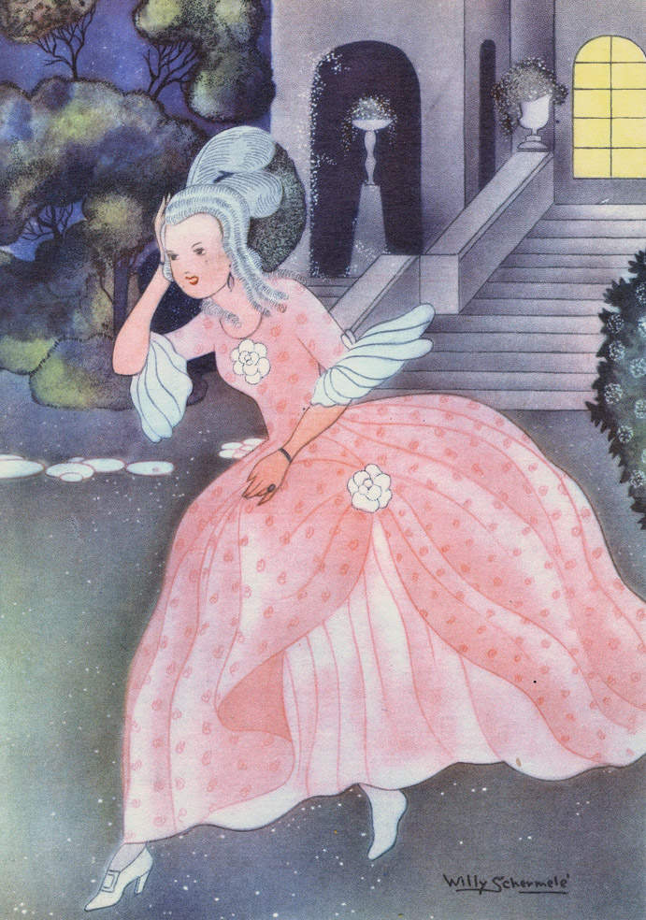

Задача: расширять представления об эмоциях и чувствах, переданных в музыке.
Музыкальный материал: аудиозапись балета С. Прокофьева «Золушка»
Ход игры:
Ведущий говорит: «Золушка возвращается с бала очень печальной. Она больше не увидит принца, к тому же она потеряла туфельку». Потом предлагает ребенку послушать один из фрагментов одноименного балета С. Прокофьева и самостоятельно изобразить с помощью мимики, жестов, любых движений музыкальный образ, его эмоциональное состояние, настроение.

«Угадай эмоцию»

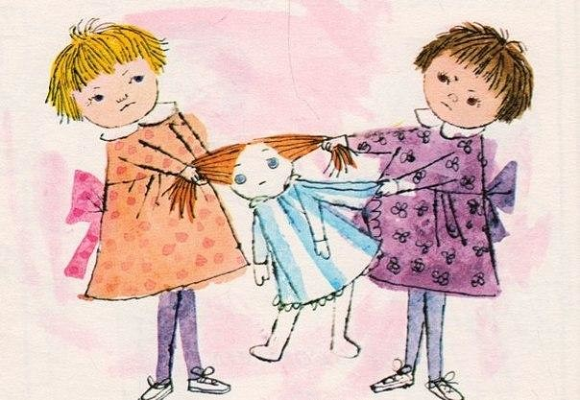

Необходимый материал: карточки со схематичным изображением эмоций.
Задача: развивать умение правильно определять и передавать эмоциональные состояния, при помощи различных выразительных средств.
Ход игры:
На столе картинкой вниз раскладываются схематические изображения эмоций. Ребенок берет любую карточку. Задача ребенка – по схеме узнать эмоцию и изобразить её с помощью мимики, пантомимики, интонаций голоса.

«Назови похожее»

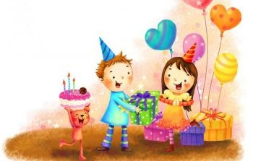\

Задача: Развивать умение правильно определять эмоциональные состояния людей.
Необходимый материал: карточки со схематичным изображением эмоций.
Ход игры:
Ведущий называет основную эмоцию (показывает её схематичное изображение, разыгрывает её сам), а ребенок вспоминает слова, которые обозначают эту эмоцию.

«Составь портрет»
Необходимый материал:
- набор из 5 карточек с изображением частей лиц людей, выражающих различные эмоциональные переживания. Используются изображения губ и глаз. Каждое из них отражает определенную эмоцию.
- Аудиозаписи музыкальных произведений различного характера.
Задача: углублять представления о каком – либо одном чувстве.
Ход игры:
Ребенку выдают набор из 5 карточек с изображением частей лиц людей. Играющий получает задание – восстановить лицо в соответствии с характером прослушанного музыкального произведения.

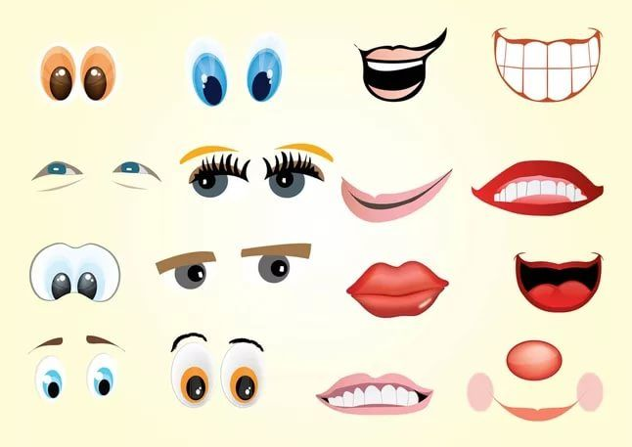

«Дорисуй человечка»

Необходимый материал:
- карточки с условными изображениями движений и поз людей, выражающие различные эмоциональные состояния (печаль, гнев, радость, удивление др.).
- Аудиозаписи музыкальных произведений различного характера.
Задача: углублять представления о каком – либо одном чувстве.
Ход игры:
Ребенку предлагается выбрать человека в определенной позе и дорисовать ему лицо в соответствии с характером прослушанного музыкального произведения.

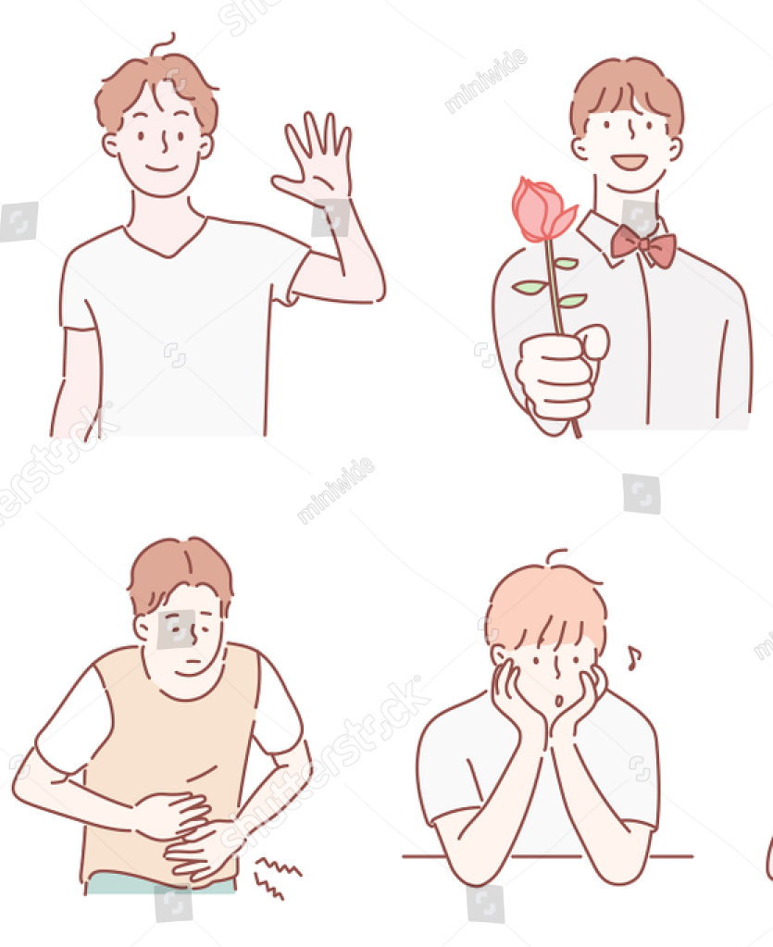

Характеристика исполнительских и игровых умений старших дошкольников
Индивидуальные исполнит. умения | Уровень | Коллективные игровые умения
Незнание текста и мелодии,  отсутствие игрового образа | 0 | Отсутствие хор-ной игры в самостоятельной детской деят-ти
Передача в движении отдельных игровых действий | 1 | Репродуктивное воспроизведение игры по просьбе педагога
Передача в движении значения игрового текста | 2 | Игры с изменением хода или концовки по инициативе детей
Создание игрового образа | 3 | Коллективное обсуждение детьми хода игры. поведения персонажей
Зрители: сопереживали, оценочные суждения детей  Сочинители – сочинение игровых ходов, структуры игры  Исполнители – яркое творческое воплощение образа | 4 | Коллективное создание хороводных игр на основе знакомых потешек

2 этап
«Испорченный телефон»

Все, кроме ведущего и одного из участников игры закрывают глаза. Ведущий молча показывает первому участнику какую – либо эмоцию при помощи мимики. Первый участник показывает второму увиденную эмоцию так, как он её понял (тоже без слов). Далее второй показывает третьему участнику и так до последнего участника игры. После этого ведущий спрашивает участников игры, начиная с последнего, о том, какую эмоцию им показывали. Так можно выяснить на каком этапе произошло искажение информации или убедиться, что телефон был полностью исправен.
Вопросы для обсуждения:
По каким признакам ты определил эту эмоцию? Что помешало тебе правильно её определить? Трудно ли было понять другого участника? Что ты чувствовал, когда изображал эмоцию.

«Угадай эмоцию»

На столе картинкой вниз раскладываются схематические изображения эмоций. Дети по очереди берут любую карточку, не показывая её остальным. Задача ребенка – по схеме узнать эмоцию и изобразить её остальным с помощью мимики, пантомимики, интонаций голоса. Остальные участники должны угадать, какую эмоцию переживает, изображает участник игры, что происходит в его мини-сценке.

«Назовите похожее»

Ведущий называет основную эмоцию (показывает её схематичное изображение, разыгрывает её сам), а дети вспоминают слова, которые обозначают эту эмоцию.
Можно разделить детей на две команды. Участники по очереди называет синонимы. Выигрывает команда, которая последней назвала слово.

Эти игры можно использовать в диагностических целях. Дети демонстрируют умения правильно определять и передавать эмоциональные состояния, при помощи различных выразительных средств.

3 этап:

«Составь портрет»

Каждому ребенку выдают набор из 5 карточек с изображением частей лиц людей, выражающих различные эмоциональные переживания. Используются изображения губ и глаз. Каждое из них отражает определенную эмоцию. Играющие получают задание – восстановить лицо в соответствии с характером прослушанного муз. произведения.

«Дорисуй человечка»

Для игры используются условные изображения движений и поз людей, выражающих различные эмоциональные состояния (печаль, гнев, радость, удивление др.)
Детям предлагается выбрать человека в определенной позе и дорисовать ему лицо в соответствии с характером прослушанного муз. произведения.

ХОРОВОДНЫЕ ИГРЫ
СТАРШИЙ ДОШКОЛЬНЫЙ ВОЗРАСТ

Бабка Ежка.
В середине круга встает водящий – Бабка Ежка. В руках у нее «помело». Вокруг бегают играющие и дразнят ее:
Бабка Ежка,
Костяная ножка
С печки упала,
Ногу сломала,
А потом и говорит:
У меня нога болит.
Пошла она на улицу
Раздавила курицу.
Пошла на базар –
Раздавила самовар.
Бабка Ежка скачет на одной ноге и старается кого-нибудь коснуться «помелом». К кому прикоснется – тот и замирает.
ХОРОВОДНЫЕ ИГРЫ
СТАРШИЙ ДОШКОЛЬНЫЙ ВОЗРАСТ

Колпачок.
В центре круга сидит на корточках ребенок. Дети идут хороводным шагом, произнося слова:
Колпачок, колпачок,
Маленькие ножки,
Красные сапожки.
Мы тебя поили (грозят пальцем)
Мы тебя кормили (грозят другой рукой)
На ноги поставили (поднимают руки вверх, ребенок в центре встает)
Танцевать заставили.
Танцуй, сколько хочешь (ребенок выполняет танцевальные движения)
Выбирай, кого захочешь,
Поклониться не забудь
Выбирай кого-нибудь. (ребенок подходит к выбранному ребенку, кланяется ему и выводит в центр круга.)
Игра повторяется с другим ребенком.

ХОРОВОДНЫЕ ИГРЫ
СТАРШИЙ ДОШКОЛЬНЫЙ ВОЗРАСТ
Подарки.
В центре круга стоит ребенок. Дети идут вокруг него хороводом, произнося слова:
Принесли мы вам подарки
Кто захочет, тот возьмет.
Вот вам кукла с лентой яркой,
Конь, волчок и самолет.
Ребенок выбирает одну из названных игрушек.
Кукла. Дети выставляют ногу на пятку и машут лентой, произносят слова: Кукла, кукла попляши,
Яркой лентой помаши. (2 раза)
Потом замирают на месте в позе куклы, и ребенок выбирает понравившуюся куклу.
Конь. Дети скачут по кругу прямым галопом, произнося слова:
Скачет конь наш - цок да цок
Слышен цокот быстрых ног. (2 раза)
Дети замирают в позе коня. Ребенок выбирает себе коня.
Волчок. Дети кружатся на месте, произнося слова:
Вот как кружится волчок
Прожужжал и на пол лег. (2 раза) (в конце слов присаживаются на корточки) Ребенок выбирает себе волчок.
Самолет. Дети расставляют руки в стороны, бегут по кругу, произнося слова: Самолет летит, летит
Смелый летчик в нем сидит (2 раза)
Дети останавливаются в позе самолета, и ребенок выбирает себе самолет.

ХОРОВОДНЫЕ ИГРЫ
СТАРШИЙ ДОШКОЛЬНЫЙ ВОЗРАСТ

Дедушка Водяной.
Дедушка Водяной
Что сидишь ты под водой
Выгляни на чуточку
На одну минуточку.
В центре круга сидит на корточках ребенок. Он - Водяной. Дети идут вокруг него хороводным шагом, тихо произносят слова, по окончании слов останавливаются. Ребенок встает, закрывает глаза, воспитатель подводит его к другому ребенку и он на ощупь определяет, к кому подошел, называет его имя. Если угадал, то садится угаданный ребенок. Игра начинается снова.
Вариант для девочки:
Бабушка Водяная
Что сидишь ты и моргаешь
Выгляни на чуточку
На одну минуточку.

Бантик
Сценарий кукольного спектакля для детей дошкольного возраста
Действующие лица: Ведущий, мама, дети: Саша и Рома, котенок Бантик, Врач.
Ведущий: Сегодня у Саши день рождения. Ей исполнилось целых семь лет, и поэтому она считает себя совсем взрослой.
Саша: Мам, я ведь уже взрослая, скоро в школу пойду.
Мама: Конечно, пойдешь.
Саша: Мам, а когда мы пойдем мне портфель покупать?
Мама: Скоро. Вот папа из командировки приедет и пойдем.
Саша: А если он задержится?
Мама: Даже если задержится, то ничего страшного не случится. У нас все лето впереди. Мы все успеем. Купим тебе самый красивый портфель.
Саша: И самый большой?
Мама: И самый большой. Вот только с папой посоветуемся и купим.
Появляется Рома – старший брат Саши.
Рома: Вот, сидел у нашего подъезда под скамейкой и жалобно мяукал.
Рома вытаскивает из куртки очень маленького пушистого котенка, который мяукает.
Мама: Ой, какой хорошенький.
Саша: Ой, какой маленький!
Ведущий: Саша хотела взять котенка на руки, но Рома её остановил.
Рома: Да погоди же ты. Что ты его хватаешь. Пусть осмотрится.
Саша: Но он же дрожит, ты что, не видишь? Его надо согреть.
Мама: Давайте не будем ссориться. Он, наверное, голодный и его нужно покормить.
Саша: Конечно, покормить, как же я не догадалась. А я знаю! Я знаю, чем кормят котят!
Рома: И чем же их кормят?
Саша: Их кормят китикэтом, шэбой и гурмэ.
Рома: Он еще слишком маленький, чтобы его всем этим кормить.
Саша: Ничего не маленький. Я сама по телевизору видела.
Рома: Ты бы телевизор поменьше смотрела, а книжки бы лучше читала.
Мама: Ну вот, опять вы ссоритесь. Мы покормим его тем, что у нас есть. А что у нас есть?
Мама (заглядывает в холодильник): У нас есть творог и немного молока.
Рома: Из холодильника нельзя.
Мама: Верно, сначала подогреем, а потом покормим.
Ведущий: Рома был серьезным мальчиком. Он учился в школе в четвертом классе и посещал станцию юных натуралистов. Рома знал, что животным, оказавшимся на улице нужно помогать.
Рома: Вот мы его накормим, а дальше? Мы же не можем его снова на улицу отправить?
Саша: Конечно, не можем, правда, мам?
Мама: Мне очень жалко этого котенка, но как мы можем его оставить, если вы все время ссоритесь. Он из-за ваших ссор уже под шкаф спрятался и даже не мяукает.
Рома: Как под шкаф, и когда только успел.
Мама: С ним случится что-нибудь, а вы даже не заметите.
Рома: Мы не будем ссориться.
Саша: Конечно, не будем. Я буду Рому слушать. Он мой старший брат. Правильно?
Рома: Очень даже правильно, только не забывай об этом. Ну что мам, мы договорились?
Мама: Договорились. Оставляем малыша дома.
Саша: Вот сюрприз для папы будет, когда он из командировки приедет.
Ведущий: Котенка дети назвали Бантиком. Уж очень он любил с бантиком на ленточке играть. И все было бы хорошо, если бы Саша не была ужасной сладкоежкой. Она украдкой от мамы ела конфеты и делилась ими с Бантиком. Бантик почему-то не отказывался. Однажды, когда мамы, папы и брата Ромы не было дома, Саша решила поиграть в кафе – кондитерскую.
Саша (одевает передник): Бантик, давай поиграем.
Бантик: Мяу!
Саша: Ты же хочешь поиграть, правда? Я буду продавец, а ты посетитель кафе.
Ведущий: Саша вытащила из холодильника мороженое, конфеты, пирожные и разложила их на столе. На ширме появляется изображение сладостей.
Мама купила эти сладости ко Дню знаний - они с папой хотели устроить праздничный семейный ужин.
Ведущий (обращается к детям): Ребята, а вы знаете, что за праздник День знаний, и когда его отмечают?
Ответы детей...
Ведущий: А Саша тем временем уже приступила к своим обязанностям.
Саша (обращается к Бантику): Здравствуйте, уважаемый Бантик. Проходите, выбирайте. У нас все свежее и очень вкусное. Вот мороженое (показывает), вот пирожное.
Бантик: Мяу!
Саша: Не можете выбрать? ... Не волнуйтесь, я вам помогу (гладит котенка). Предлагаю попробовать все. Саша берет тарелку и накладывает сладости.
Саша: Вот вам кусочек пирожного, мороженого, вот вам конфеты. Какая сладкая тарелочка получилась! Попробуйте!
Девочка ставит тарелочку перед котенком.
Бантик: Мяу! Мяу! (Сначала принюхивается, потом ест)
Саша: Знаешь, Бантик, я тоже попробую.
Берет коробку с пирожными.
Саша: Ох, как вкусно! Будем считать, что у меня обед. Я сама видела, как наша кондитерская та, что за углом нашего дома, на обед закрывалась.
Бантик, тебе понравились пирожные?
Бантик: Мяу!
Саша: И мне очень понравились. Давай теперь еще других попробуем. Мама две коробки разных купила.
Ведущий: Потом они попробовали конфеты, мороженое и снова взялись за пирожные. Все было такое вкусное, что остановиться было просто невозможно.
Саша заглядывает в холодильник.
Саша: Бантик, мы с тобой все пирожные съели! Ой, кажется, я объелась. Кажется, у меня болит живот. Ой, мамочки...
Ведущий: Саша испугалась.
Бантик: Мяу! Мяу! Мяу!
Саша: Бедненький, у тебя тоже болит живот?
Бантик: Мя-я-а-у! (кивает головой)
Саша: Ой, мамочки, что же мы наделали. Зачем столько сладостей съели!
Звонок в дверь, появляется мама и Рома.
Мама: А вот и мы! Как вы тут без нас?
Бантик (тревожно): Мяу! Мяу!
Рома: Сдается мне, что вы тут что-то натворили. Бантик вон как (тревожится) тревожно мяукает.
Мама: И вид у тебя, дочка, бледный какой-то.
Саша (чуть не плачет): Мамочка, мы с Бантиком в кафе – кондитерскую играли. Я – продавец, а Бантик – посетитель. Чтобы его накормить, я взяла сладости, которые ты сегодня утром купила.
Рома: Ты кормила Бантика сладостями?! Я же объяснял тебе, как и чем кормят котят. Ты обещала слушаться!
Саша: Я и сама их ела. И теперь у нас очень болит живот.
Рома заглядывает в холодильник.
Рома (возмущенно): Мама, да они все пирожные съели, и конфет почти не осталось!
Как ты могла! Это вредно даже людям, а кошкам сладкое вообще есть нельзя!
Саша: Я хотела немножко побаловать Бантика.
Рома (с упреком): И себя заодно.
Саша: Мам, ну чего он сердится (захныкала), у меня и так живот болит.
Мама: Рома прав, но ругаться мы не будем. А будем лечиться. Рома, бери Бантика и езжай к ветеринару. А я позвоню в поликлинику, вызову Саше врача.
Саша (испуганно): Ой, не надо врача. Я врачей бою-ю-юсь.
Мама: Живот болит?
Саша: Болит.
Мама: Значит, нужен врач.
(Набирает номер, звонит в поликлинику)
Алло, вы можете принять вызов? Нам нужен врач. Температуры нет, очень болит живот. В течение часа? Хорошо, будем ждать. Спасибо, до свидания.
Мама: Врач скоро придет, а ты ложись в кровать.
Звонок в дверь. Приходит врач.
Врач: Здравствуйте, где наша больная?
Мама: Лежит в кровати, у неё болит живот.
Врач: Как тебя зовут?
Саша: Саша.
Врач: Что с тобой случилось?
Саша: Мы с Бантиком съели очень много сладостей, и у нас заболел живот.
Врач: Кто такой Бантик?
Саша: Это наш котенок. Мы играли в кафе – кондитерскую, и он был моим посетителем.
Врач: Значит, вы оба пострадали, так?
Саша: Так. И Бантик пострадал из-за меня. Я не послушала брата Рому. Бантику сладкое нельзя, а я его накормила.
Ведущий: Саша чуть не плакала. Котенка ей было жаль.
Врач: А тебе можно было есть сладкое?
Саша: Можно, но только немножко. Много есть мама не разрешает.
Врач: Мама права. От большого количества сладкого начинаются проблемы со здоровьем.
Саша: Помогите, пожалуйста, я больше так не буду!
Врач: Обязательно помогу. Сейчас выпишу рецепт, и мама в аптеке купит нужные лекарства (выписывает рецепт, отдает маме).
Мама: Спасибо, доктор, вы побудете с Сашей, пока я схожу в аптеку.
Врач: Конечно, побуду.
Мама: Спасибо (уходит).
Врач: Лекарства полечат твой живот, но не помогут тебе стать сильной, веселой и бодрой. Здоровья от лекарств не прибавляется.
Саша: А что же делать?
Ведущий: (обращается к детям): Ребята, поможем Саше?
Ответы детей...
Ведущий: Давайте расскажем Саше, что помогает человеку быть здоровым.
Ответы детей:
- соблюдать правила личной гигиены;
- соблюдать режим дня;
- правильно питаться;
- заниматься закаливанием;
- делать зарядку (заниматься спортом).
Одновременно Ведущий показывает детям иллюстрации на тему «Здоровый образ жизни», обсуждая с детьми правила ЗОЖ.
Врач: Молодцы ваши ребята, знают, что нужно делать, чтобы быть здоровыми, веселыми и бодрыми.
Ведущий: И не только сами знают, но и другим рассказать могут.
Врач: Саша ваш рассказ слушала внимательно.
Саша: Мне было очень интересно. Я столько всего узнала!
Врач: Теперь, когда Саша знает, что существуют правила здорового образа жизни и их нужно соблюдать, я за неё абсолютно спокоен.
Приходит мама.
Мама: А вот и я (обращается к Саше). Сейчас буду тебя лечить.
Саша: Ой, а у меня, кажется, ничего не болит.
Врач: Ну, вот и замечательно. Желаю вам здоровья. А мне пора.
Мама и Саша благодарят врача. Врач уходит.
Саша: Мама, а ребята рассказали мне о том, что нужно делать, чтобы быть здоровой.
Мама: И что нужно делать?
Саша: Соблюдать правила здорового образа жизни.
Мама: И ты будешь их соблюдать?
Саша: Конечно, буду. Я очень хочу быть здоровой.
Мама: Думаю, что Бантик тоже не хочет болеть.
Саша: Я буду о нем заботиться.
Появляется Рома с котенком.
Рома: Ты уже позаботилась!
Мама: Как Бантик, его полечили?
Рома: Полечили. Целых два укола сделали!
Саша: Бедный Бантик. Я поступила плохо, когда накормила Бантика сладостями. Теперь я буду правильно о нем заботиться.
Рома: Уж лучше я сам.
Саша: Рома, ты не волнуйся, я знаю, как надо заботиться о Бантике, чтобы он не болел.
Мне ребята рассказали.
Рома: И как?
Саша: Надо вести здоровый образ жизни мне и Бантику. А хочешь, будем вместе вести здоровый образ жизни, и заботиться о Бантике?
Рома: Конечно, хочу.
Мама: Ну, вот и договорились. А сейчас попрощайтесь с ребятами и пойдемте гулять.
Рома и Саша прощаются с ребятами.
Ведущий: Вот такая история приключилась с девочкой Сашей и котенком Бантиком.
Хорошо, что Саша и Бантик выздоровели. Думаю, что самое время нам с вами поиграть. А вы как думаете? Хотите поиграть?

